1. AMALIY ISHI
Mavzu: Multicast soket asosidagi tarmoq dasturini yaratish

Ishning maqsadi:
Java dasturlash tili java.net.* va java.io.* paketlari klasslaridan foydalanib Multicast tarmoq dasturini yaratish.

Topshiriq:
Talaba Amaliy ishi uchun shaxsiy topshiriq oladi. Bu topshiriq bo‘yicha talaba Multicast tarmoq dasturini yaratadi. Har bir talaba uchun shaxsiy topshiriq 3.1- jadvalda berilgan.

Nazariy qism:
UDP protokoli asosida multicast dasturini yaratish
Java UDP datagramma va TCP/IP soketlaridan foydalangan holda tarmoq ilovalarini ishlab chiqish imkonini beradi. UDP soketlari ilovalarning tarmoq orqali o‘zaro ishlashi uchun UDP protokolidan foydalanadi. UDP ulanish o‘rnatish zaruriyatisiz tez va ishonchsiz protokoldir. java.net paketi Java ilovasida UDP soketidan foydalanish imkonini beruvchi quyidagi ikki klassni o‘z ichiga oladi:
- DatagramPacket klassi
- DatagramSocket klassi
DatagramPacket va DatagramSocket klasslari.
DatagramPacket ob’ekti tarmoq orqali uzatiladigan yoki qabul qilinadigan datagramma paketlaridan iborat bo‘lgan ma’lumotlar konteyneridir. Quyidagi konstruktorlar DatagramPacket ob’ektlarini initsializatsiya qilish uchun ishlatiladi:
  - public DatagramPacket(byte[] buffer, int buffer_length): ma’lumotlarni byte massivida qabul qiladigan va saqlaydigan DatagramPacket ob’ektini yaratadi. Byte massivining bufer uzunligi buffer_length ikkinchi parametri tomonidan beriladi.
  - public DatagramPacket(byte[] buffer, int buffer_length, InetAddress address, int port): berilgan uzunlikdagi ma’lumotlar paketlarini uzatuvchi DatagramPacket ob’ektini yaratadi. Ma’lumotlar paketlari kompyuterga IP-adres va parametr sifatida beriladigan port nomeri bilan uzatiladi.
DatagramSocket klassi DatagramPacket ob’ektlarini boqsharish uchun funksionallikni o‘z ichiga oladi. DatagramPacket ob’ektlari DatagramSocket dan foydalangan holda saqlangan ma’lumotlarni uzatadi va qabul qiladi. Quyidagi konstruktorlar DatagramSocket ob’ektini initsializatsiya qilish uchun ishlatiladi:
  - public DatagramSocket(): DatagramSocket ob’ektini yaratadi va uni lokal kompyuterdagi ruxsat etilgan port bilan bog‘laydi.
  - public DatagramSocket(int port): obyektni yaratadi va uni parametrda berilgan lokal xostdagi port bilan bog‘laydi.
  - public DatagramSocket(int port, InetAddress address): ob’ektni yaratadi va uni berilgan xost porti bilan bog‘laydi.
Multicast qabul qiluvchi qismining Java kodi:

package multicast;
import java.io.IOException; import java.net.DatagramPacket; import java.net.InetAddress; import java.net.MulticastSocket;
import java.net.UnknownHostException; public class Receiver {
final static String INET_ADDR = "224.0.0.3"; final static int PORT = 8888;
public static void main(String[] args) throws UnknownHostException { InetAddress address = InetAddress.getByName(INET_ADDR); byte[] buf = new byte[256];
try (MulticastSocket clientSocket = new MulticastSocket(PORT)){ clientSocket.joinGroup(address);
while (true) {
DatagramPacket msgPacket = new DatagramPacket(buf, buf.length); clientSocket.receive(msgPacket);
String msg = new String(buf, 0, buf.length); System.out.println("Socket 1 received msg: " + msg);
}
} catch (IOException ex) { ex.printStackTrace();
}
}
}
Multicast jo‘natuvchi qismining Java kodi: package multicast;
import java.io.IOException; import java.net.DatagramPacket; import java.net.DatagramSocket; import java.net.InetAddress;
import java.net.UnknownHostException; public class Sender {
final static String INET_ADDR = "224.0.0.3"; final static int PORT = 8888;

public static void main(String[] args) throws UnknownHostException, InterruptedException {
InetAddress addr = InetAddress.getByName(INET_ADDR); try (DatagramSocket serverSocket = new DatagramSocket()) {
for (int i = 0; i < 5; i++) {
String msg = "Sent message no " + i; DatagramPacket msgPacket = new
DatagramPacket(msg.getBytes(),msg.getBytes().length, addr, PORT); serverSocket.send(msgPacket);
System.out.println("Server sent packet with msg: " + msg); Thread.sleep(500);
}
} catch (IOException ex) { ex.printStackTrace();
}
}
}

1.1- jadval

Topshiriq variantlari

№ | Topshiriq
1. | Ixtiyoriy n ta sondan juftlarini ajratib yozish
2. | Ixtiyoriy konus sirti yuzini topish
3. | R radiusli shar sirtining yuzini topish
4. | To‘g‘ri to‘rtburchak dioganalini hisoblab topish
5. | Ixtiyoriy silindr hajmini hisoblash
6. | R radiusli shar hajmini hisoblash
7. | Ixtiyoriy matnning toq o‘rindagi haflarini ajratib yozish
8. | Ixtiyoriy matnning juft o‘rindagi haflarini ajratib yozish
9. | Ixtiyoriy matnni teskari tartibda yozish
10. | Ixtiyoriy n ta sondan musbatlari yig‘indisini hisoblash
11. | Ixtiyoriy n ta sonning yig‘indisini hisoblash
12. | Uchburchakning bissektrisa uzunligini topish
13. | Ixtiyoriy kubning hajmini topish
14. | Ixtiyoriy n ta sondan eng kichigini topish
15. | Ixtiyoriy n ta sondan eng kattasini topish
16. | Ixtiyoriy sonning kvadrat ildizini hisoblash
17. | Ixtiyoriy sonni n darajaga ko‘tarish
18. | Ixtiyoriy n ta sonni kamayish tartibida saralash
19. | Ixtiyoriy n ta sonni o‘sish tartibida saralash
20. | Ixtiyoriy koefitsentli kvadrat tenglama yechimini topish
21. | Ixtiyoriy R radiusli doira yuzini hisoblash
22. | Ixtiyoriy R radiusli aylana uzunligini topish
23. | Uchburchakning yuzini hisoblash
24. | Rombning yuzini topish
25. | Ixtiyoriy n ta sonning o‘rta arifmetigini hisoblash
26. | To‘g‘ri to‘rtburchakning yuzini topish
27. | Ixtiyoriy n ta sonning o‘rta geometrigini hisoblash
28. | Ixtiyoriy n ta sonning o‘rta arifmetigini topish
29. | Ixtiyoriy n ta sonning o‘rta geometrigini topish
30. | Ixtiyoriy n faktorialni topish

Ishni bajarish tartibi:
Ishni NetBeans IDE ishlab chiqarish muhitini yuklash bilan boshlaymiz. Buning uchun ish stolida turgan NetBeans IDE muhiti yorlig‘ini sichqonchaning chap tomonini ikki marta bosib yuklaymiz. Bizning holatda NetBeans IDE muhiti ishga tushadi. Quyidagi rasmda NetBeans IDE muhitining asosiy darchasi yuklangan.
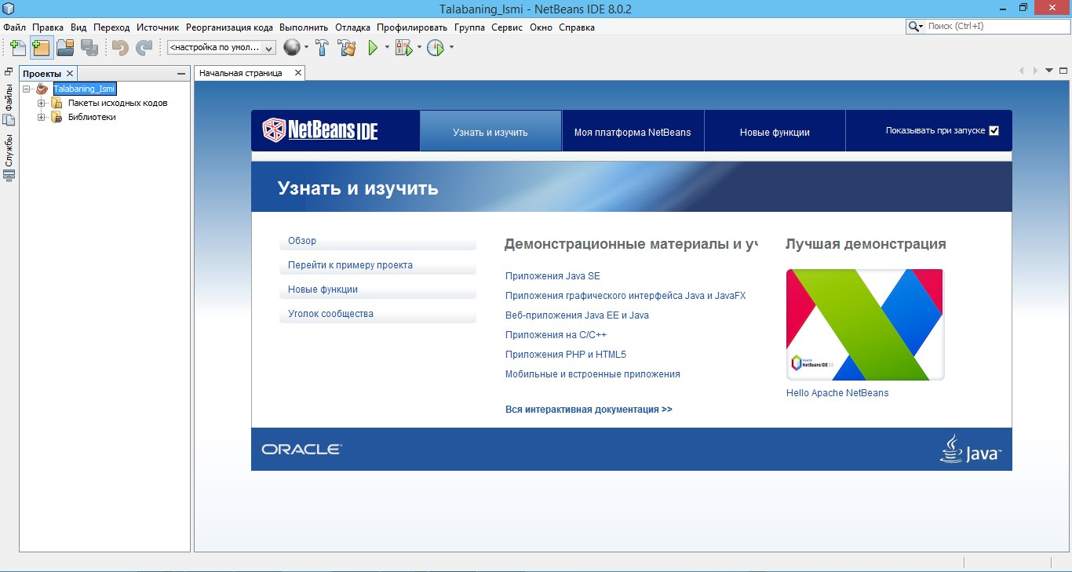
1.1- rasm. NetBeans IDE muhiti asosiy darchasi

So‘ng ochilgan loyihaning ustiga sichqonchaning o‘ng tugmasi bir marta bosiladi, paydo bo‘lgan kontekst menyudan “Новый” → “Класс Java” tanlanadi.

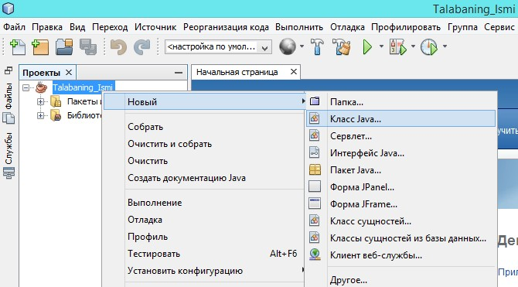
1.2- rasm. NetBeans IDE muhiti yangi klass yaratish

“New Класс Java” darchasining “Имя класса” maydoniga “Receiver” “Пакет” maydoniga “multicast” kiritilib “Готово” tugmasi bosiladi.
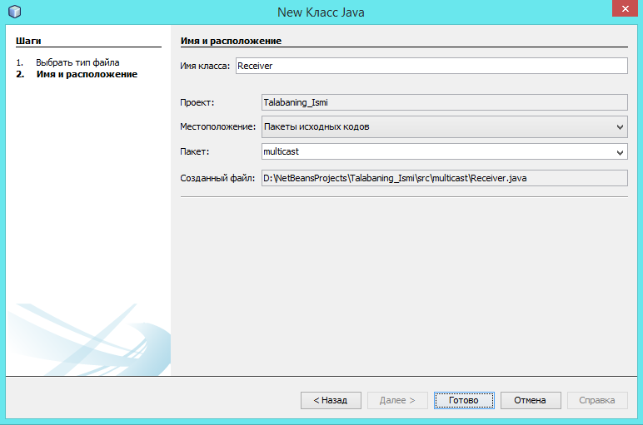
1.3- rasm. NetBeans IDE muhiti “New Класс Java” darchasi

Yaratilgan Receiver.java fayli ichiga Multicast qabul qiluvchi Java kodi kiritiladi.

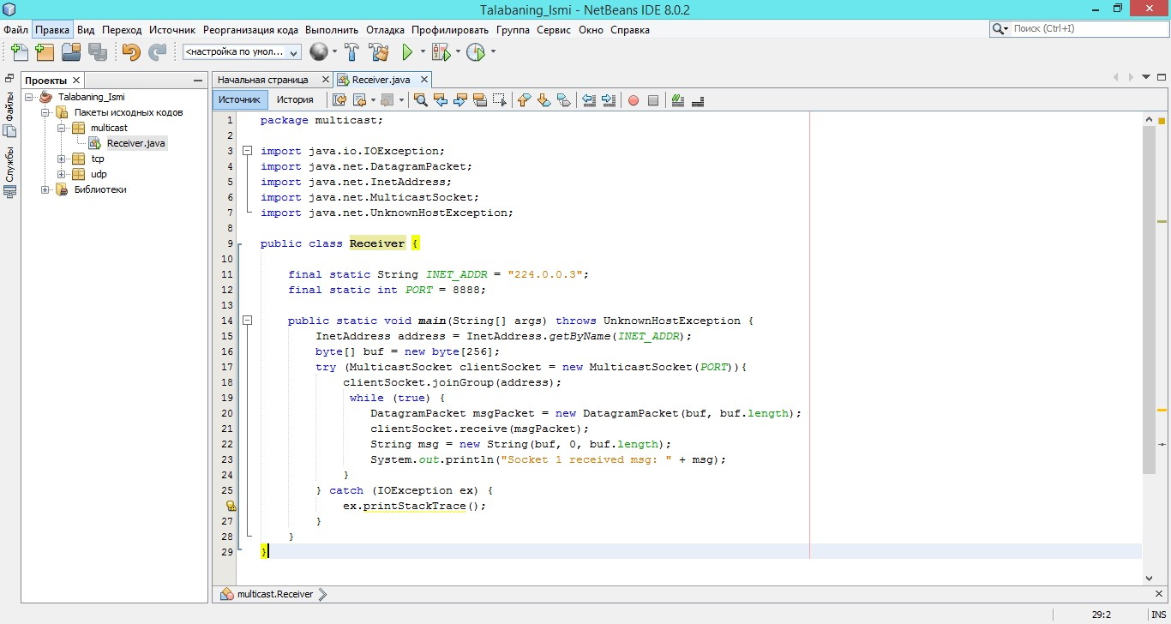
1.4- rasm. NetBeans IDE muhiti Receiver.java fayli

Shu kabi Sender klassi yaratilib ichiga jo‘natuvchining Java kodi kiritiladi.
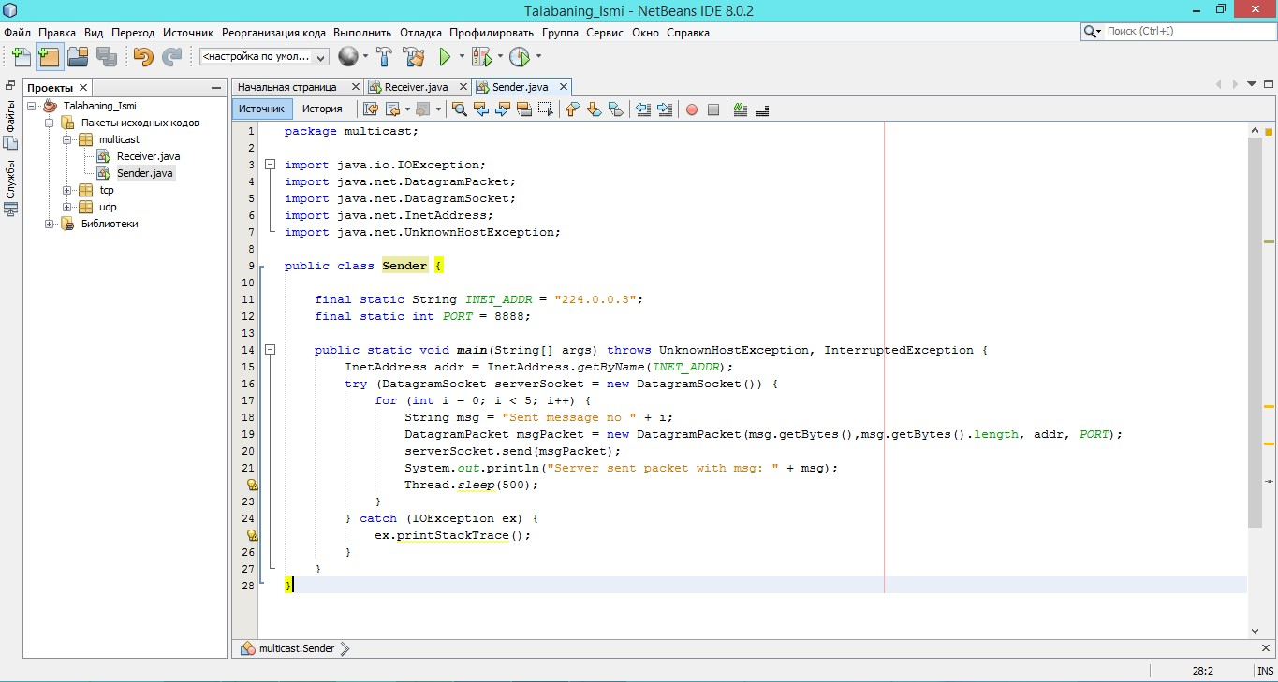
1.5- rasm. NetBeans IDE muhiti Sender.java fayli

Nazorat savollari
- UDP protokoli.
- Multicast IP manzil.
- Multicast Soket tushunchasi.
- java.net.* paketi.
- java.io.* paketi
- DatagramSocket klassi.
- DatagramPacket klassi.

